**Приложение**

**Фрагменты игры Карта Тамболии:**

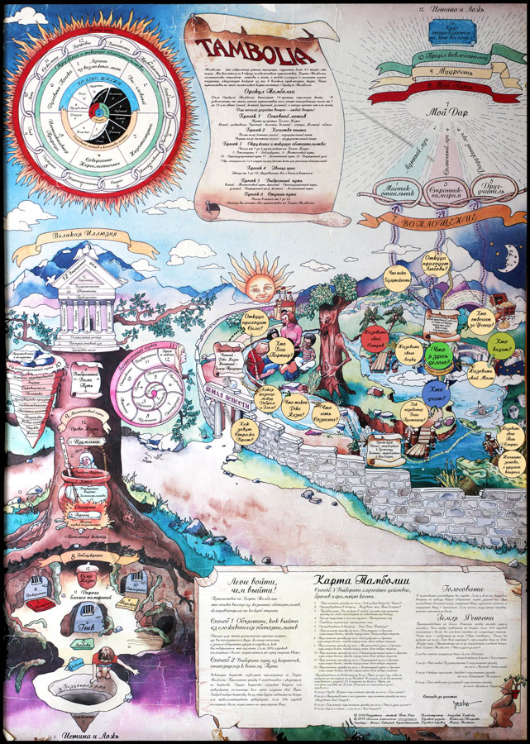

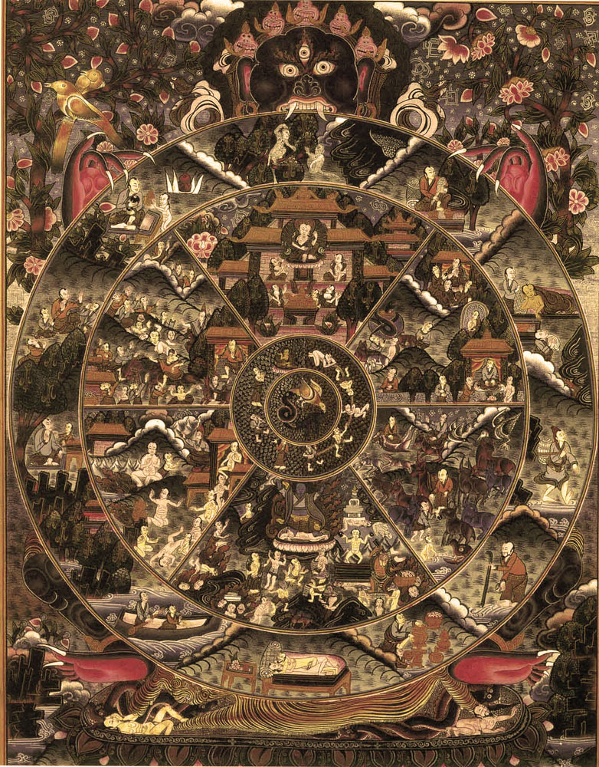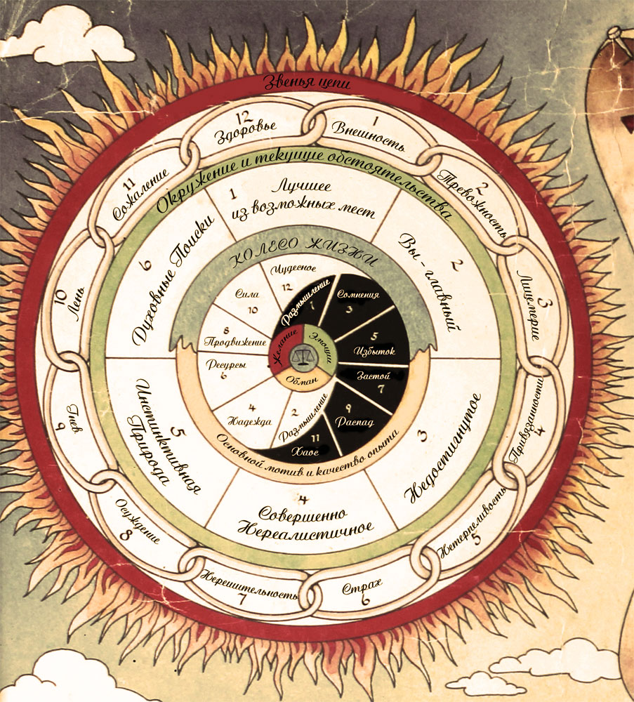«Колесо Жизни» - фрагменты древних буддийских мандал и Карты Тамболии

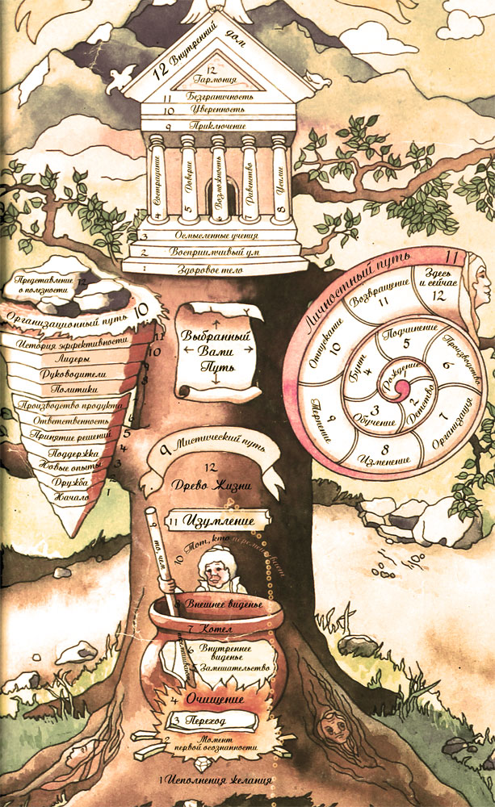

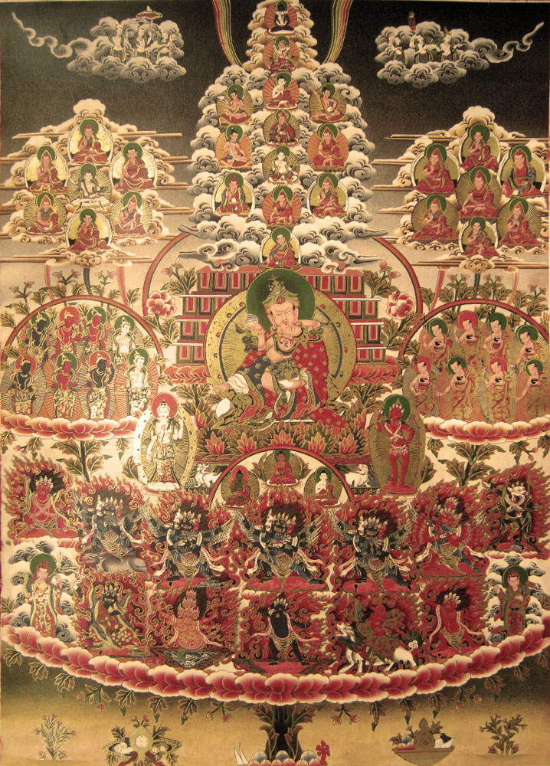

**Диаграммы, показывающие соотношение актуальных проблем в разных группах**

